更新内容_v1.20221230
目录
新功能： 2
1、【服务归档】页面支持部门权限 2
2、自然人客户信息脱敏 2
3、显示客户的洗钱风险等级 3
4、支持选择客户账号时候进行反洗钱筛查 3
5、支持创建客户账号时候生成反洗钱筛查任务 4
6、流程支持批量下发 6
7、流程支持批量发起 7
8、允许通过接口来作废资料归档 8
功能优化： 9
1、支持导出多账号的流程 9
2、【我的待办】支持多账号查询 9
3、支持云平台的居间协议 9
4、影像参数名称限制从全局唯一改为业务线唯一 9
5、浏览器Chromium内核版本兼容到72版本 9
6、显示前置流程名称 9
7、开关控制洗钱分线等级是否显示 9
8、开关控制导出的文件是否包含源文件，文件命名格式 9

新功能：

1、【服务归档】页面支持部门权限
原来这个页面是给管理员用的，没有做部门权限控制。
而这个页面可以跨系统的查询到客户业务办理情况（原理是各系统的客户办理完业务，基本都会进行影像资料的归档），于是就希望开发给营业部使用。
所以我们对这个页面增加了部门权限的支持。即，操作员只能看到自己管辖部门内客户。
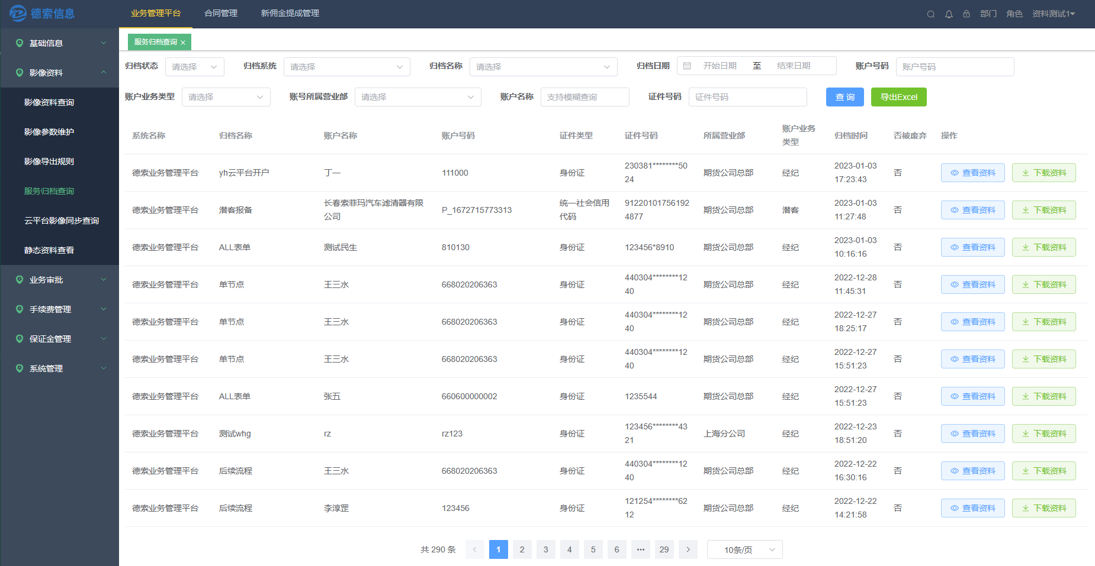

2、自然人客户信息脱敏
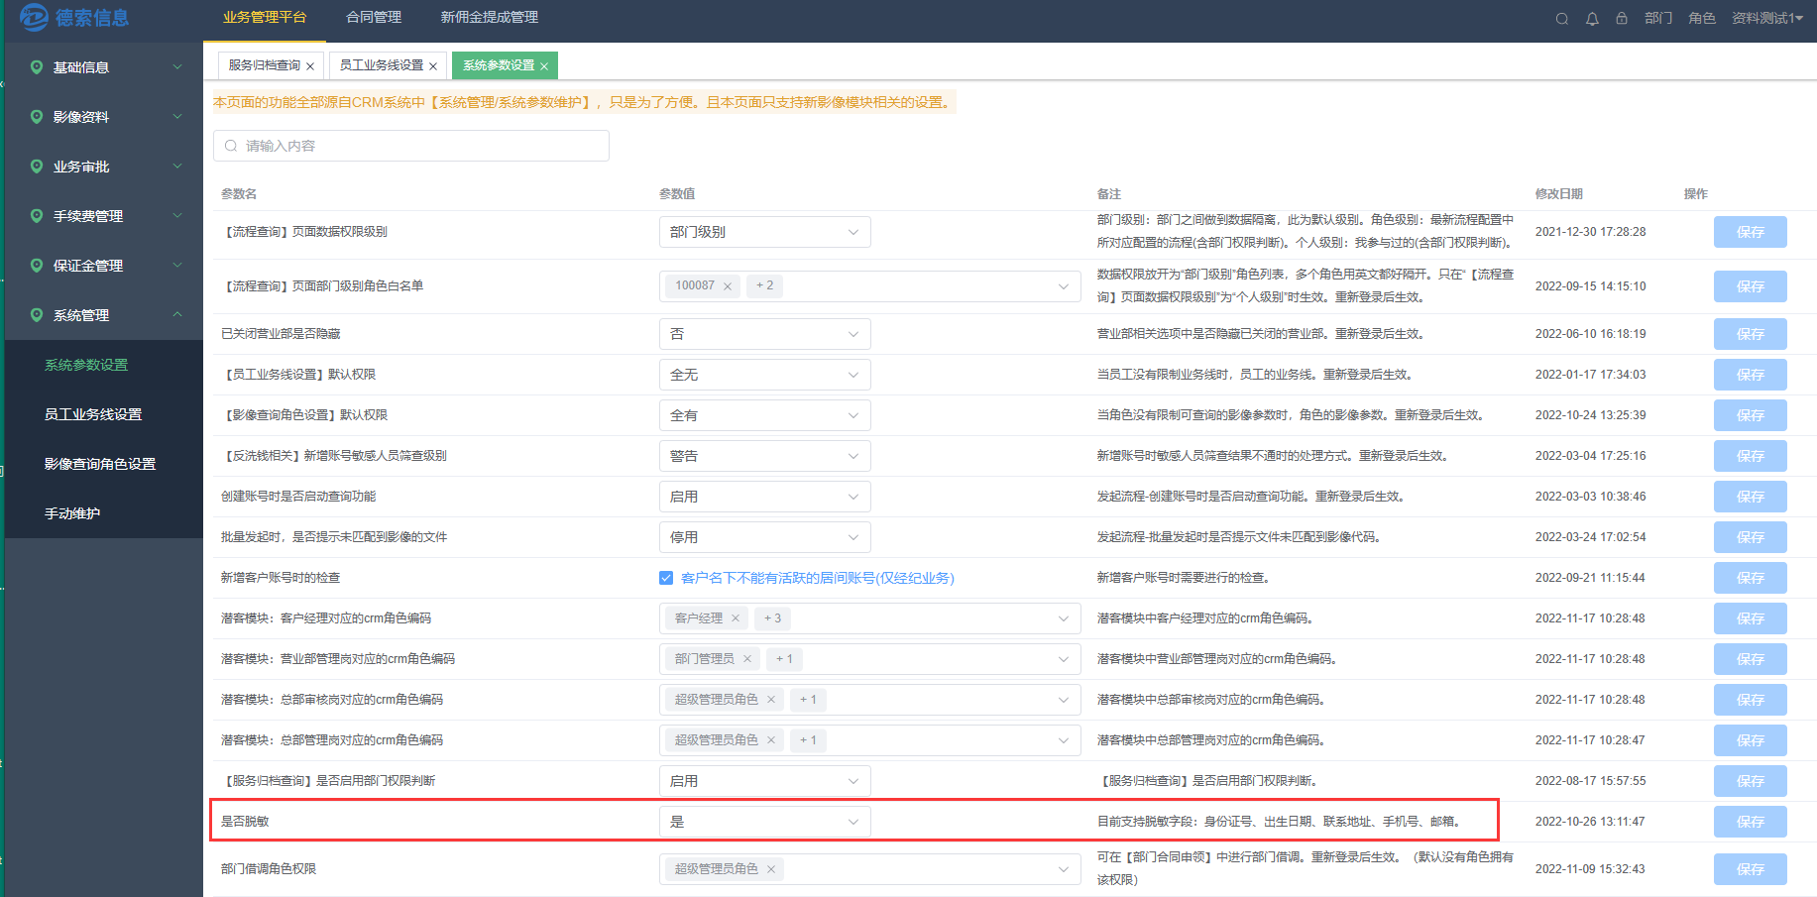

3、显示客户的洗钱风险等级
该功能需要德索反洗钱模块提供功能支持。
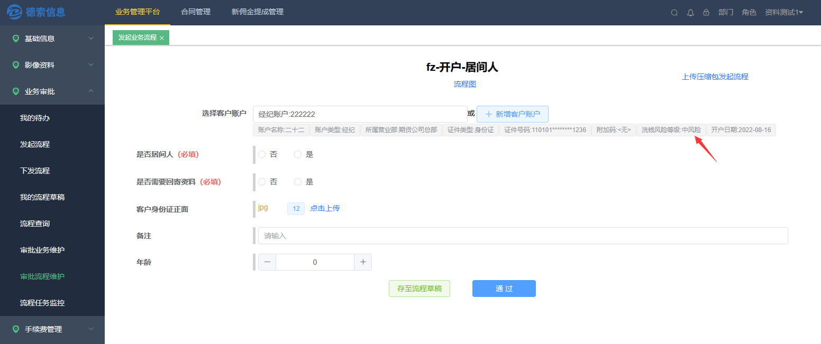
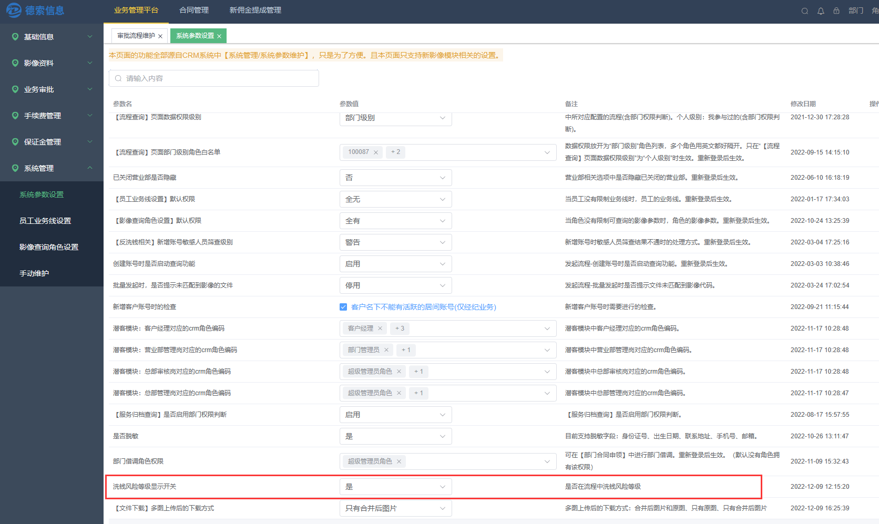

4、支持选择客户账号时候进行反洗钱筛查
该功能需要德索反洗钱模块提供功能支持。各个节点
功能开关：【审批流程维护】页面--> 敏感人员筛查
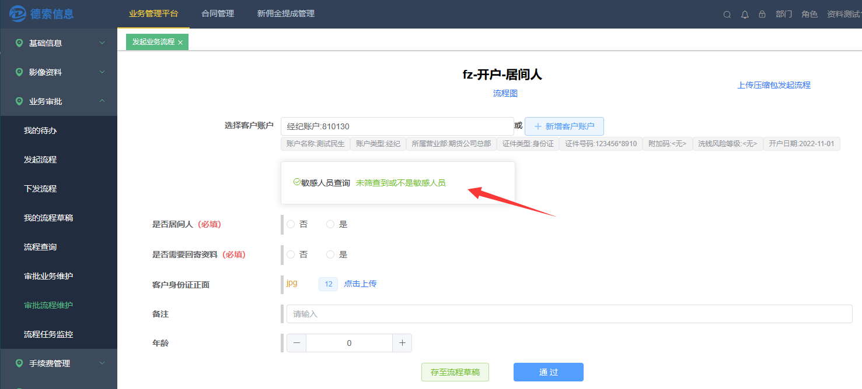
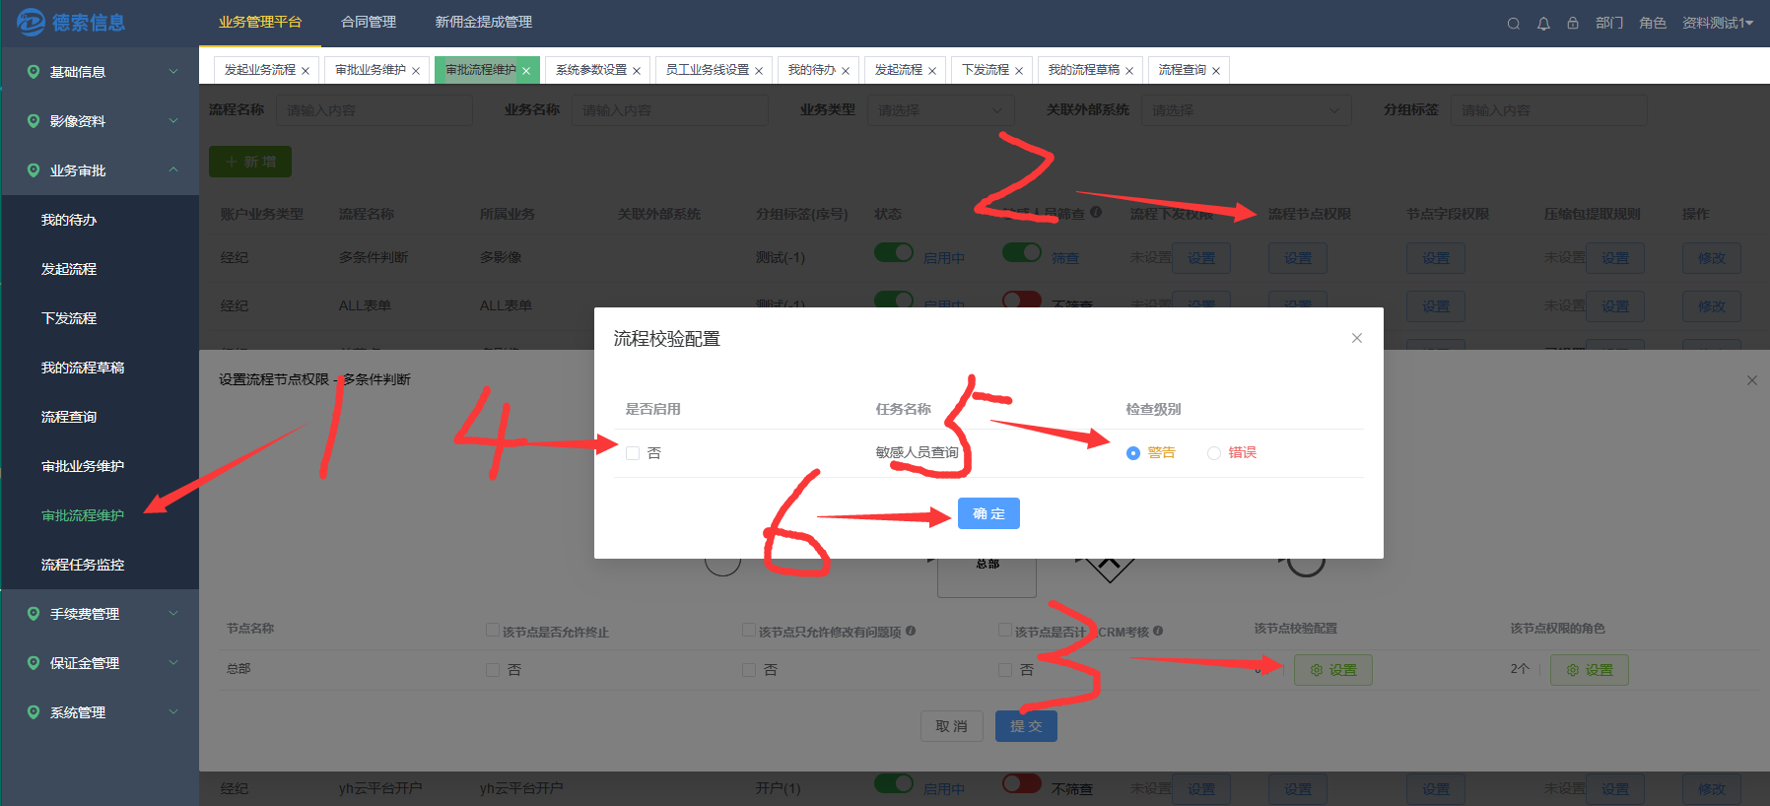

5、支持创建客户账号时候生成反洗钱筛查任务
该功能需要德索反洗钱模块提供功能支持。
功能开关：【审批流程维护】页面--> 敏感人员筛查
提示级别：筛中后的提示级别
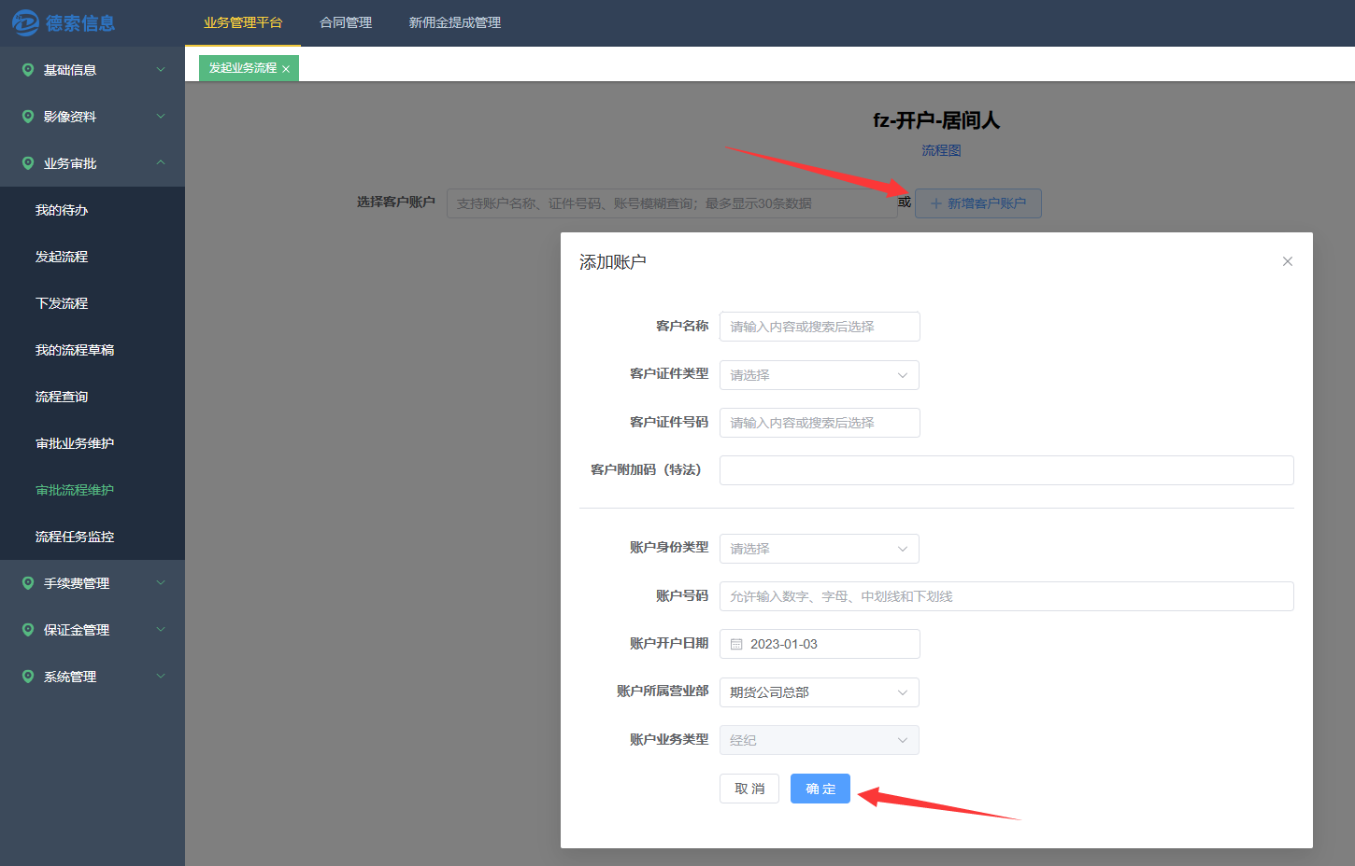
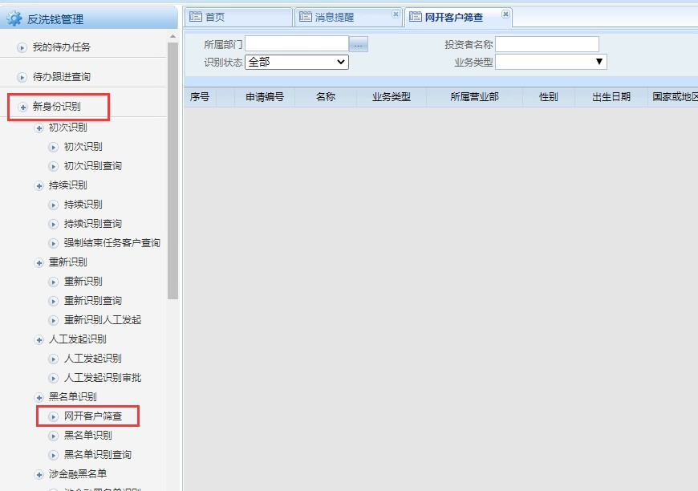
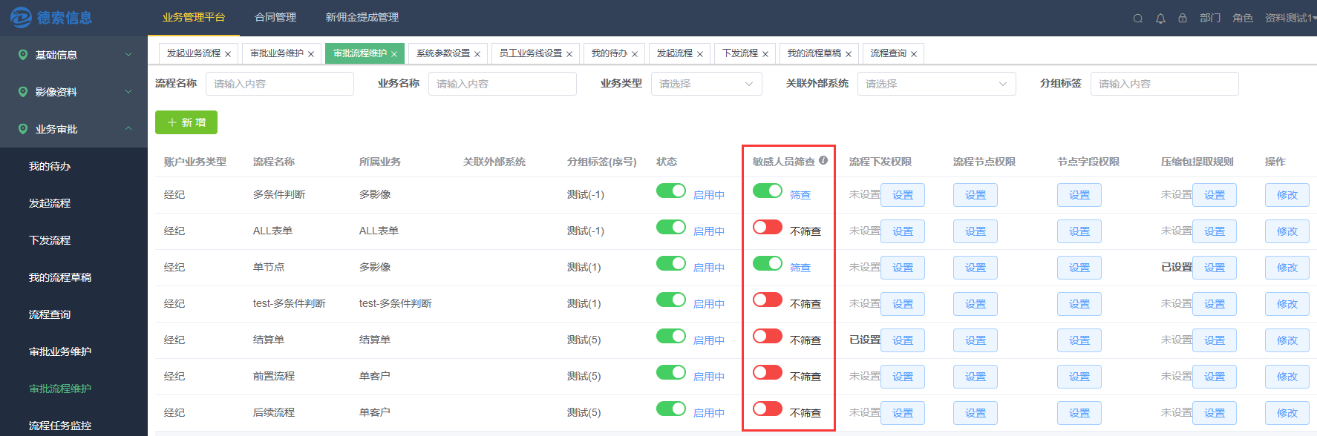
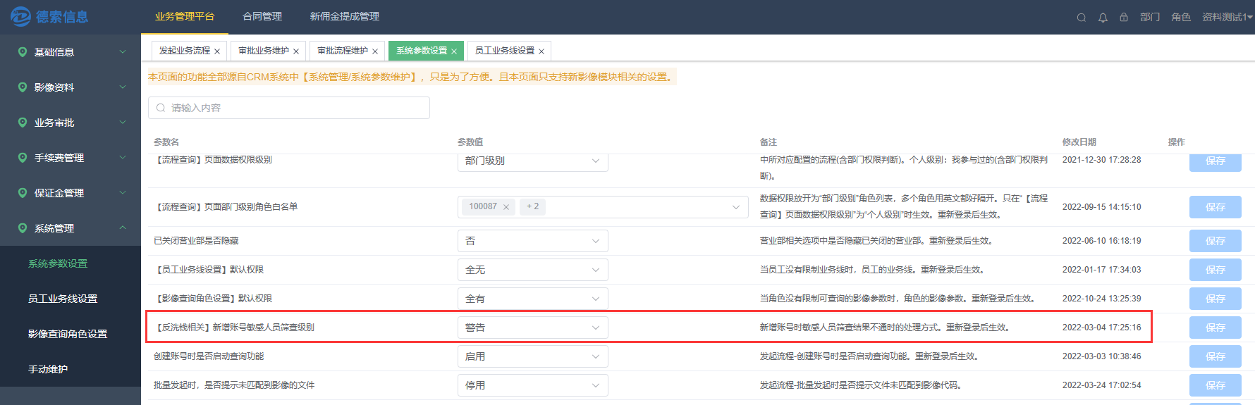

6、流程支持批量下发
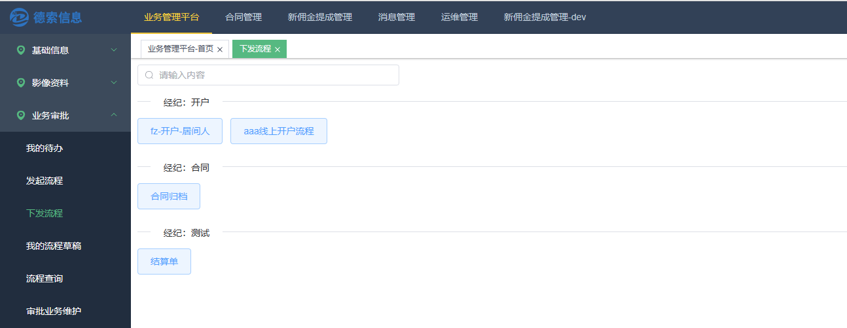
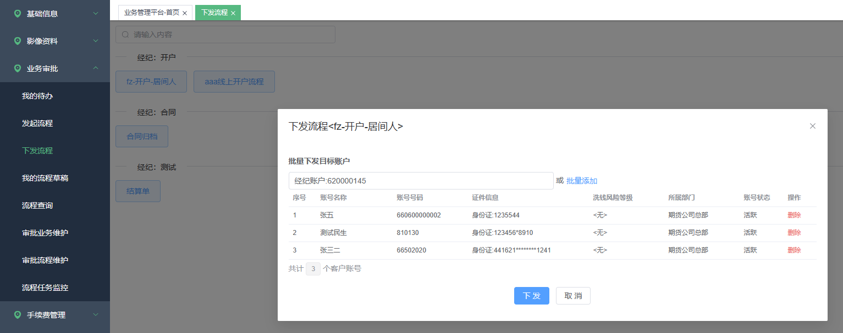

7、流程支持批量发起
这种批量方式主要是增强以文本内容为主的流程。本功能是通过批量复制【流程草稿】来实现的。

7.1 制作一份【流程草稿】。草稿里面将一些共用数据填写好
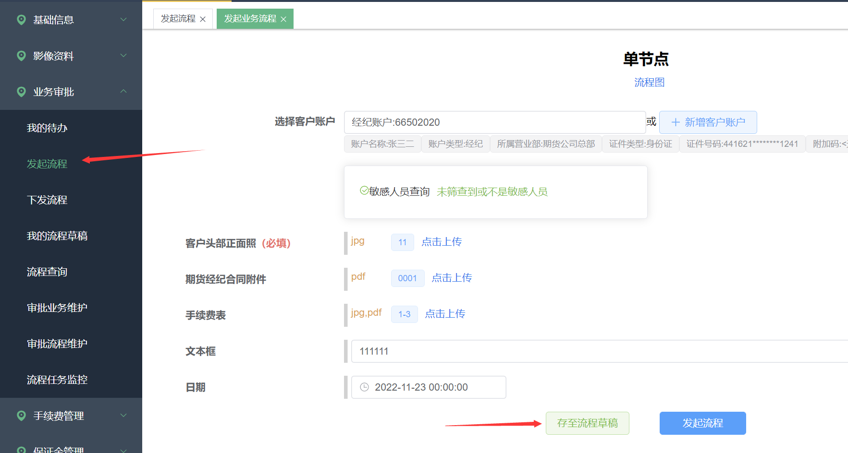

7.2 批量复制【流程草稿】
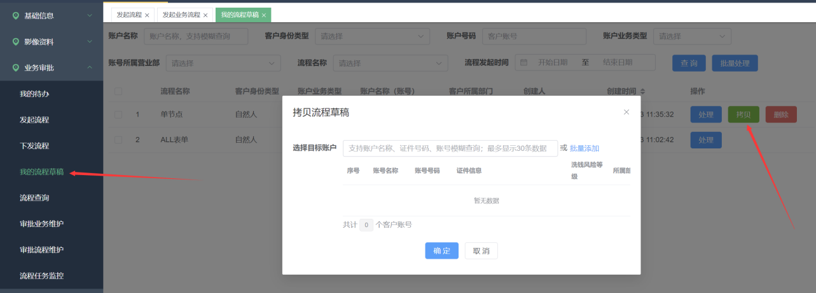

7.3 批量处理草稿
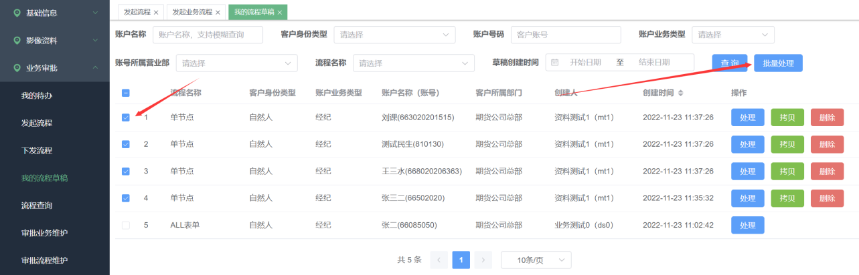
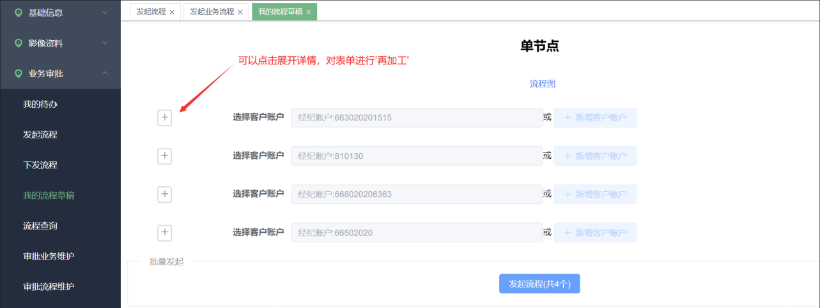

8、允许通过接口来作废资料归档
这个功能提供给程序用的，是API接口。

功能优化：

1、支持导出多账号的流程

2、【我的待办】支持多账号查询

3、支持云平台的居间协议
压缩包上传网卡客户影像时，增加了对压缩包中的居间协议的识别
云平台对于开户业务支持能下的相关的pdf文件有：开户协议、业务流水，22年对于带居间开户，下载的pdf文件增加了居间协议。于是我们也进行了同步支持。
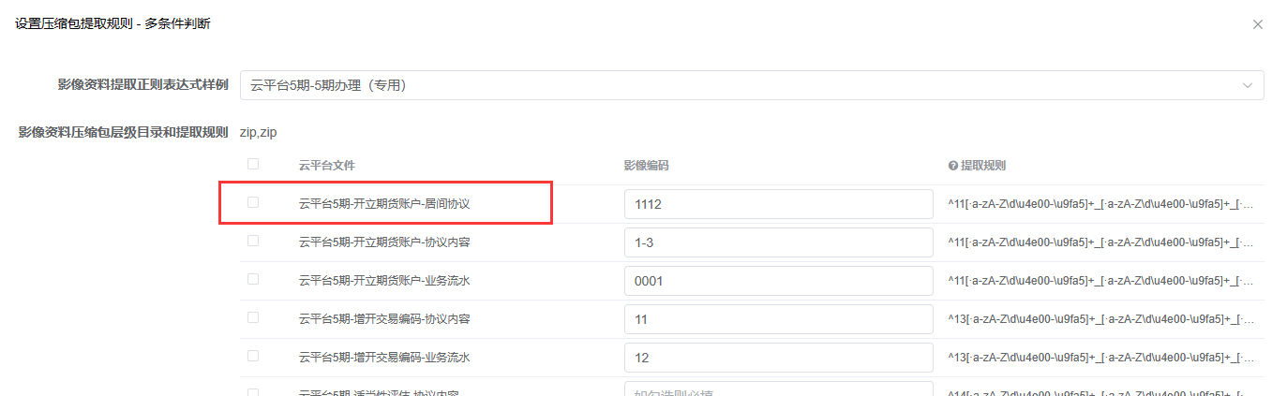

4、影像参数名称限制从全局唯一改为业务线唯一

5、浏览器Chromium内核版本兼容到72版本

6、显示前置流程名称

7、开关控制洗钱分线等级是否显示

8、开关控制导出的文件是否包含源文件，文件命名格式
示例： 账号名称_日期_影像参数名
#accountNo + '_' + #format(#currentDate, 'yyyyMMdd') + '_' + #materialName
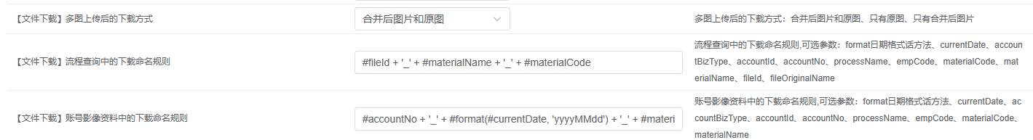
可用字段：
currentDate：当前日期，可以用日期格式化函数format进行格式化。
accountBizType：业务线
accountId：客户账号id
accountNo：客户账号号码
processName：流程名称
empCode：文件上传者的名称
materialCode：影像参数编码
materialName：影像参数名称
fileId：文件id
fileOriginalName：文件上传前的名称
可用函数：
format：日期格式化函数

